Mór Városi Önkormányzat Képviselő-testületének
111/2020. (III.25.) határozata

a Mór-Bodajk kerékpárút építéséhez szükséges terület biztosításáról

Mór Városi Önkormányzat Képviselő-testülete a Mór-Bodajk kerékpározásra kijelölt út kialakítása érdekében Kiss Iván földmérő által az alább felsorolt ingatlanokra vonatkozóan készített, változási vázrajzokkal egyetért, azt jóváhagyja és felhatalmazza a polgármestert azok aláírására.
Továbbá a vázrajzok és az értékbecslésben meghatározott összeg alapján vételi ajánlatot tesz:

- a Mór 071/1 hrsz.-ú kivett üzemanyagtároló, út művelési ágú 999 m² nagyságú ingatlan 160 m² területére 48 775,- Ft,
- a Mór 071/5 hrsz.-ú legelő és szántó művelési ágú 2 ha 515 m² nagyságú 59.92 AK értékű termőföld 363 m² területére 97.350,- Ft,
- a Mór 069/17 hrsz.-ú szántó művelési ágú 9998 m² nagyságú 27.87 AK értékű termőföld 191 m² területére 53.847,- Ft,
- a Mór 069/16 hrsz.-ú szőlő művelési ágú 3 ha 1487 m² nagyságú 180.64 AK értékű termőföld 442 m² területére 189.805,- Ft,
- a Mór 069/8 hrsz.-ú szőlő művelési ágú 1 ha 5728 m² nagyságú 100.46 AK értékű termőföld 171 m² és 153 m² területére 56.123,- Ft és 50.215,- Ft,
- a Mór 069/3 hrsz.-ú szántó művelési ágú 7 ha 6966 m² nagyságú 96.48 AK értékű termőföld 1857 m² területére 400.340,- Ft,
- a Mór 069/2 hrsz.-ú szántó művelési ágú 3 ha 1902 m² nagyságú 43.99 AK értékű termőföld 633 m² területére 136.465,- Ft és
- a Mór 069/1 hrsz.-ú szántó művelési ágú 2 ha 5636 m² nagyságú 39.99 AK értékű termőföld 1138 m² területére 229.696,- Ft értékben.
Megjegyzés: a megállapított értékek adót nem tartalmaznak.

Az ingatlanok vételárának fedezete az önkormányzat 2020. évi költségvetésében az önkormányzati vagyonnal való gazdálkodással kapcsolatos feladatok szakfeladaton ingatlan vásárlások (Ény-i Ipari Park járda területe + kp.út terület bizt.) soron rendelkezésre áll.

A Képviselő-testület felhatalmazza a polgármestert a határozatban foglaltaknak megfelelő vételi ajánlatok ingatlantulajdonosok részéről történő elfogadása esetén az adásvételi szerződések aláírására, a művelésből történő kivonásra és a telekalakítási eljárások megindítására.

Az ajánlatok el nem fogadása esetén felhatalmazza a Polgármestert egyeztető tárgyalások kezdeményezésére, majd ennek eredményei alapján újabb javaslatot kell a Képviselő-testületi elé terjeszteni.

Határidő: 2020.05.31.
Felelős: polgármester(Városfejlesztési és -üzemeltetési Iroda)

Fenyves Péter Dr. Kovács Zoltán
polgármester jegyző

111/2020 (III.25.) határozat melléklete
Mór 071/1 hrsz-ú ingatlan megosztása
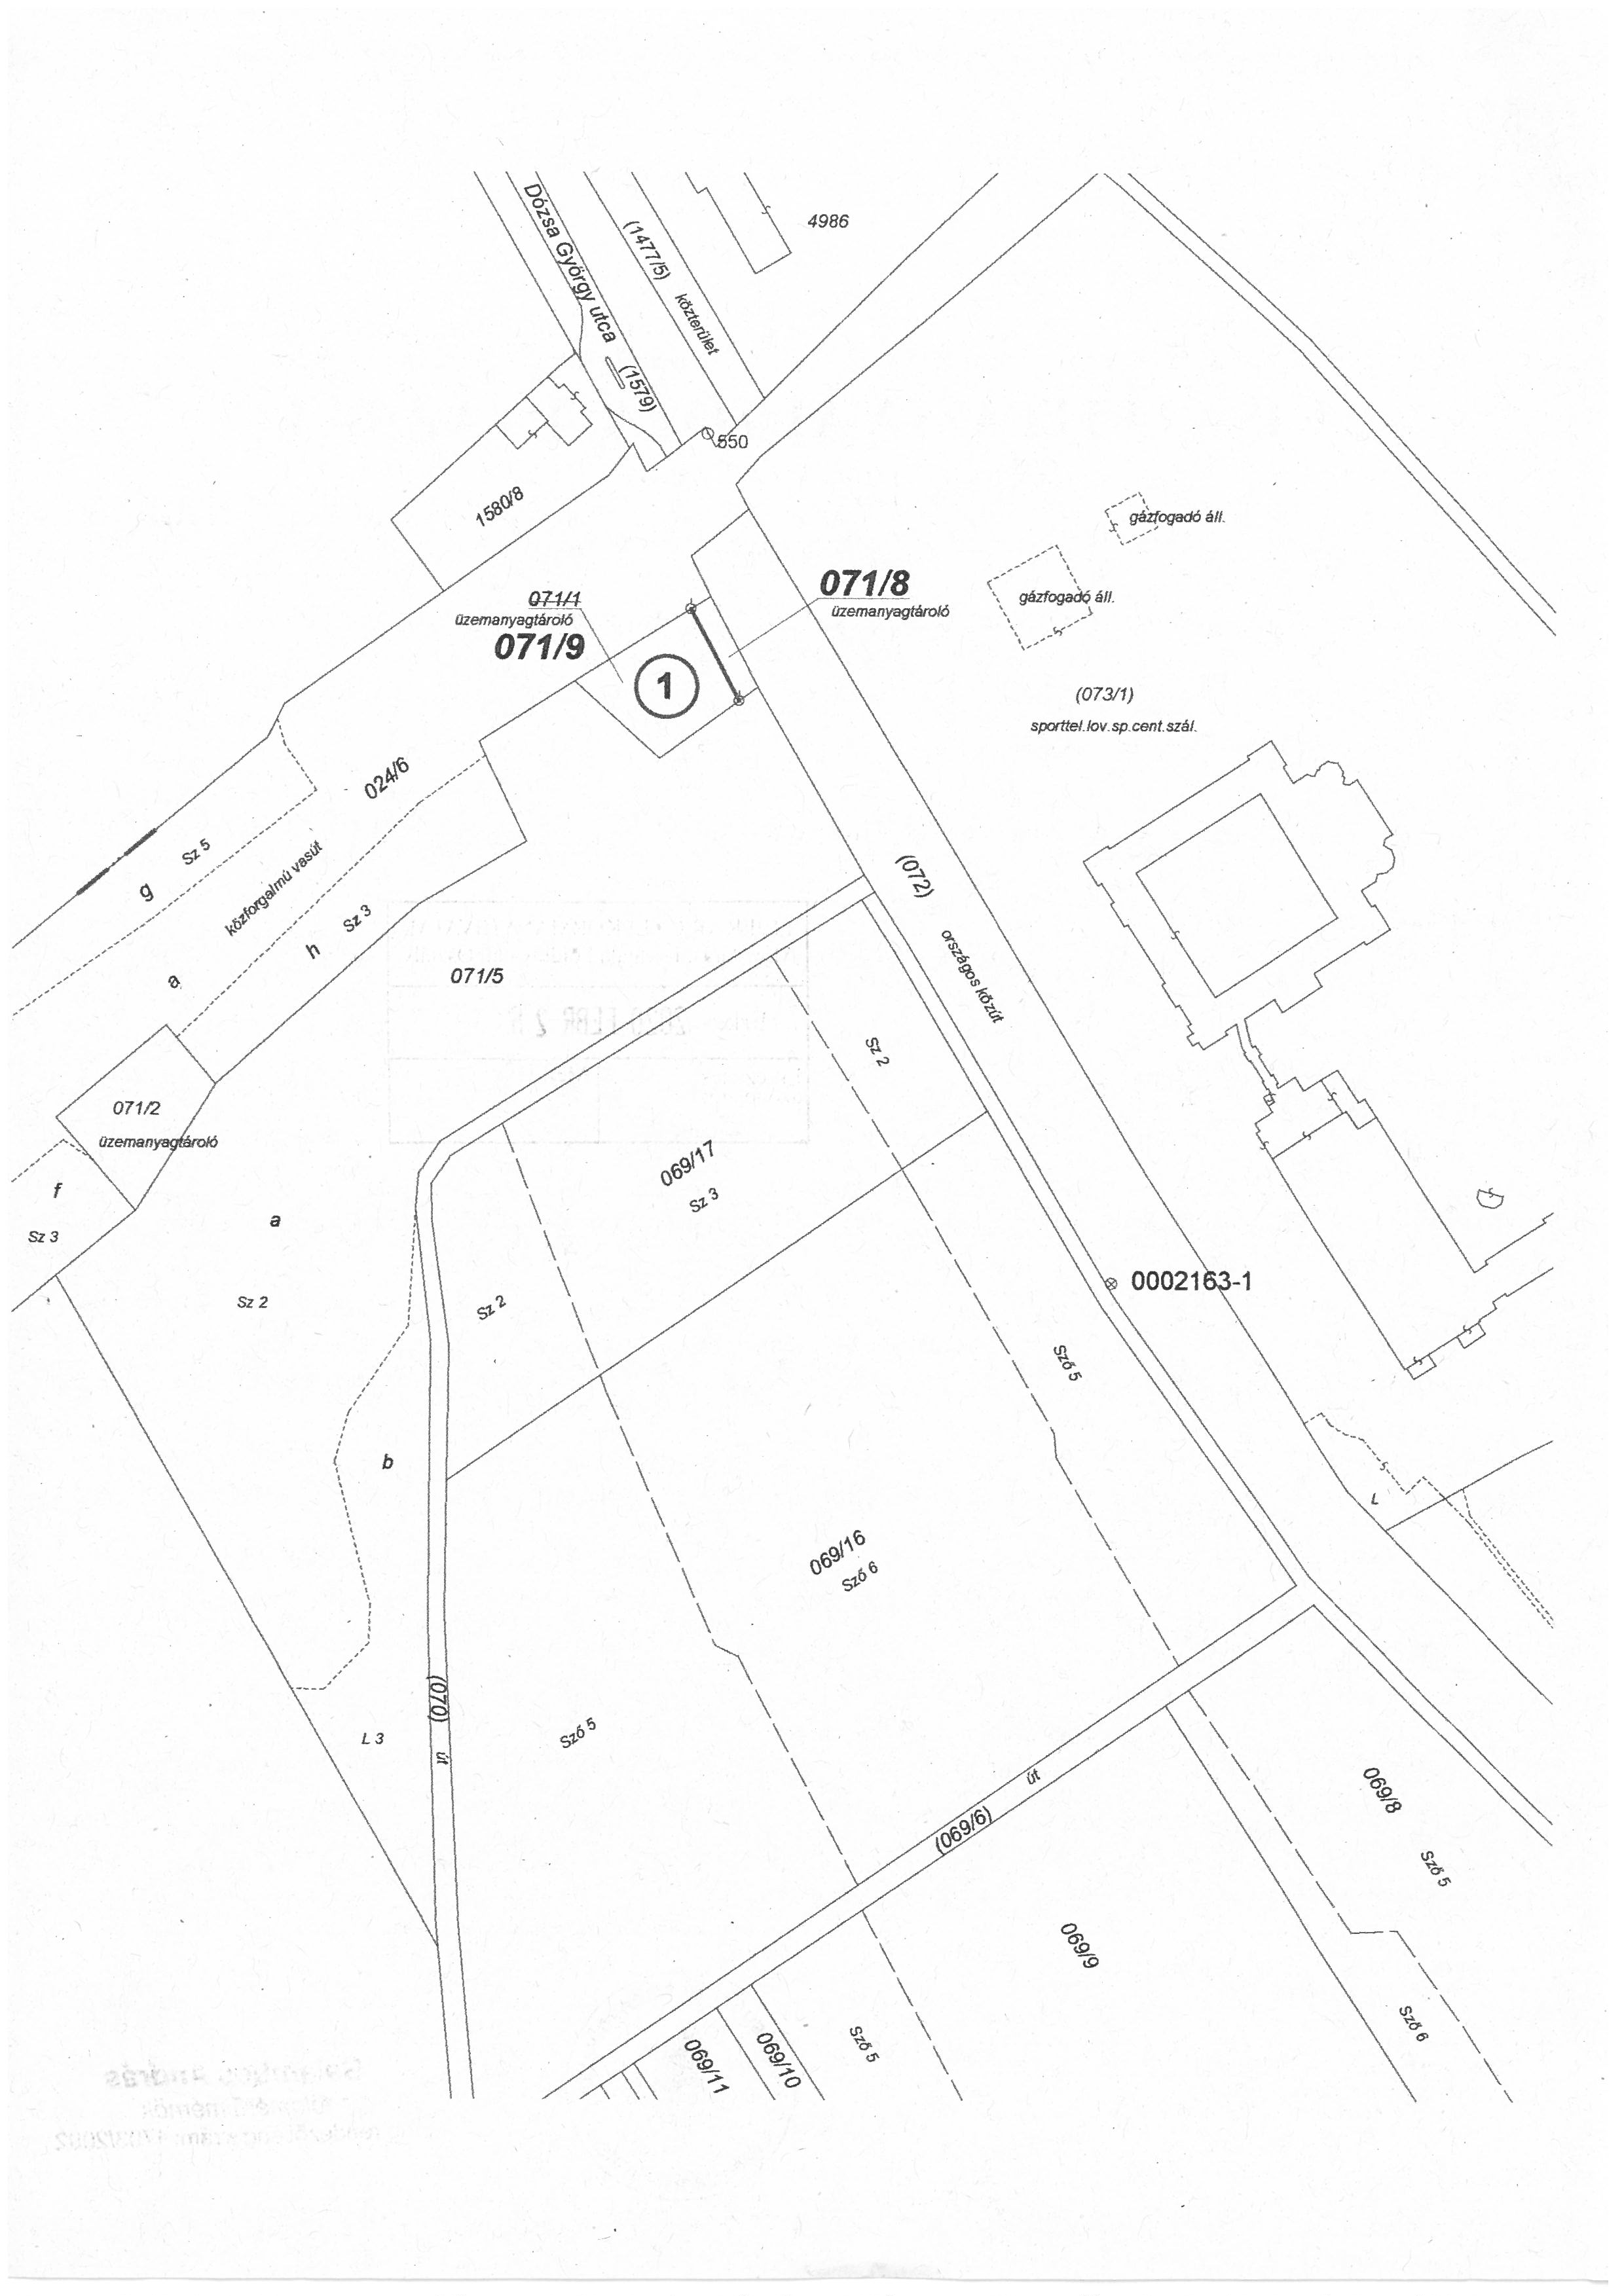

Mór 071/5 hrsz-ú ingatlan megosztása

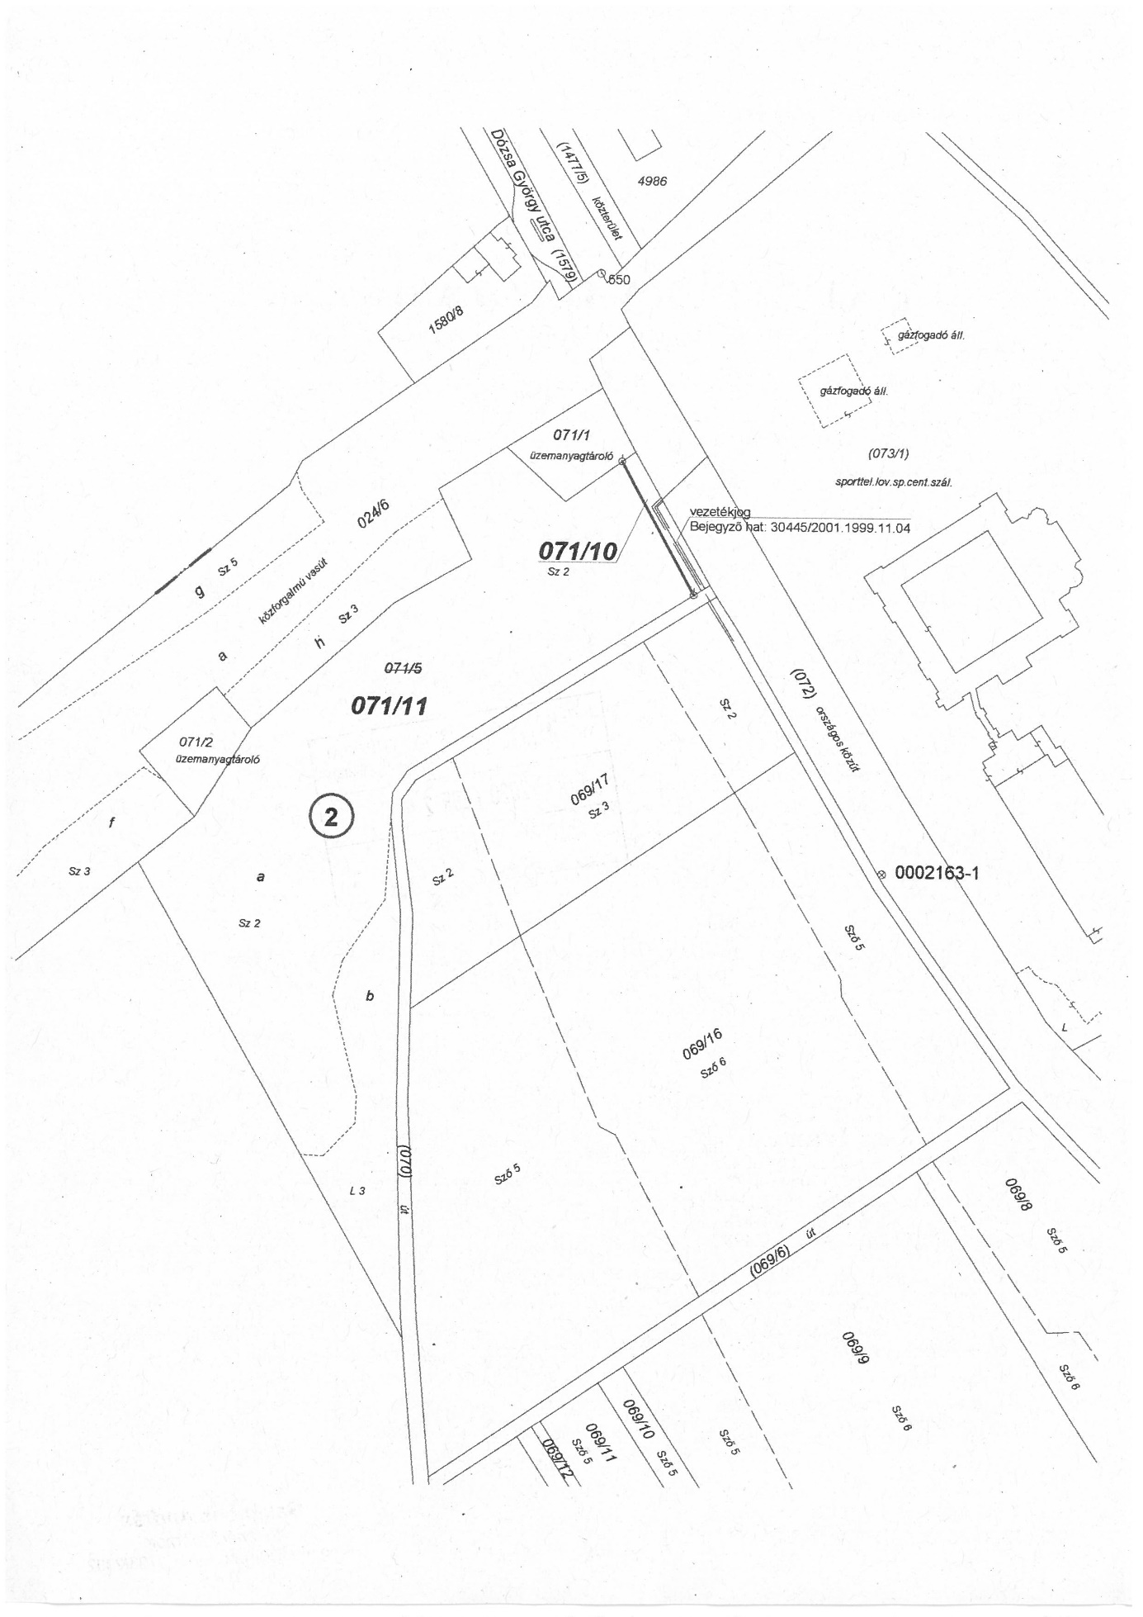

Mór 069/17 hrsz-ú ingatlan megosztása
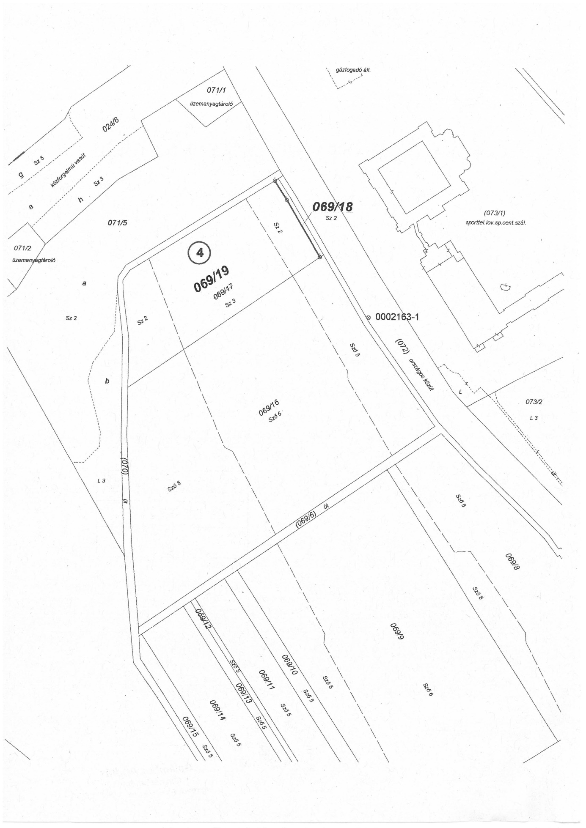

Mór 069/16 hrsz-ú ingatlan megosztása
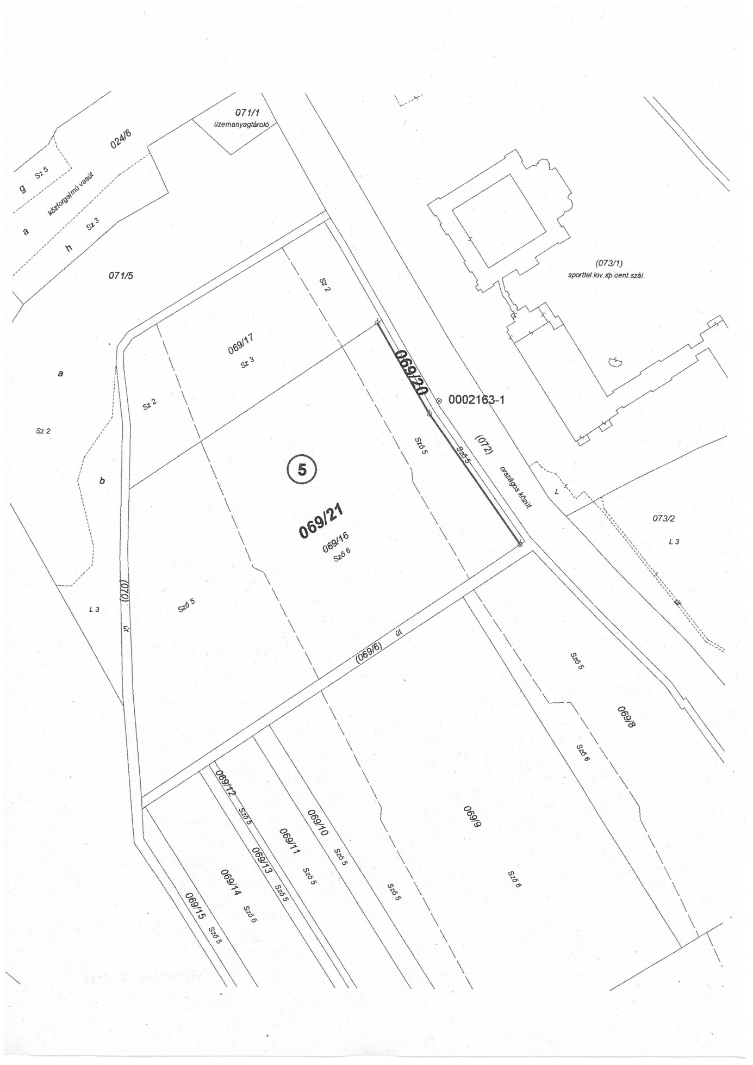

Mór 069/8 hrsz-ú ingatlan megosztása
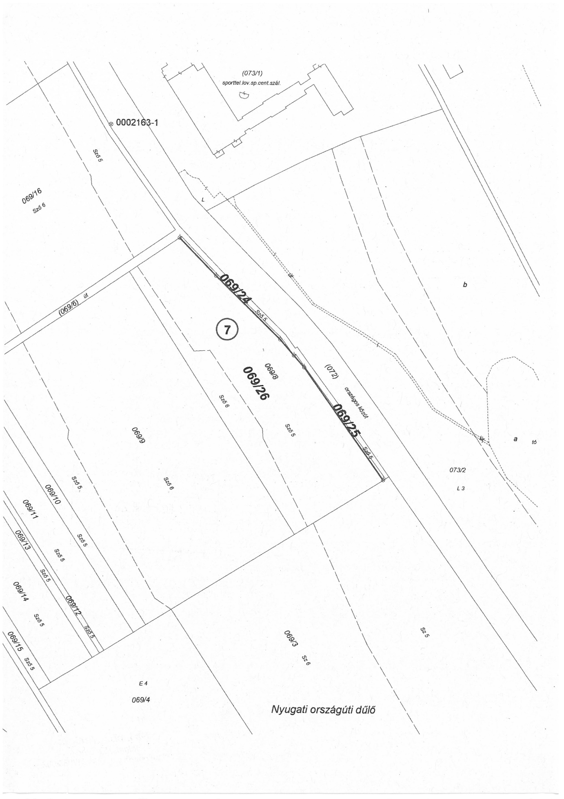

Mór 069/3 hrsz-ú ingatlan megosztása
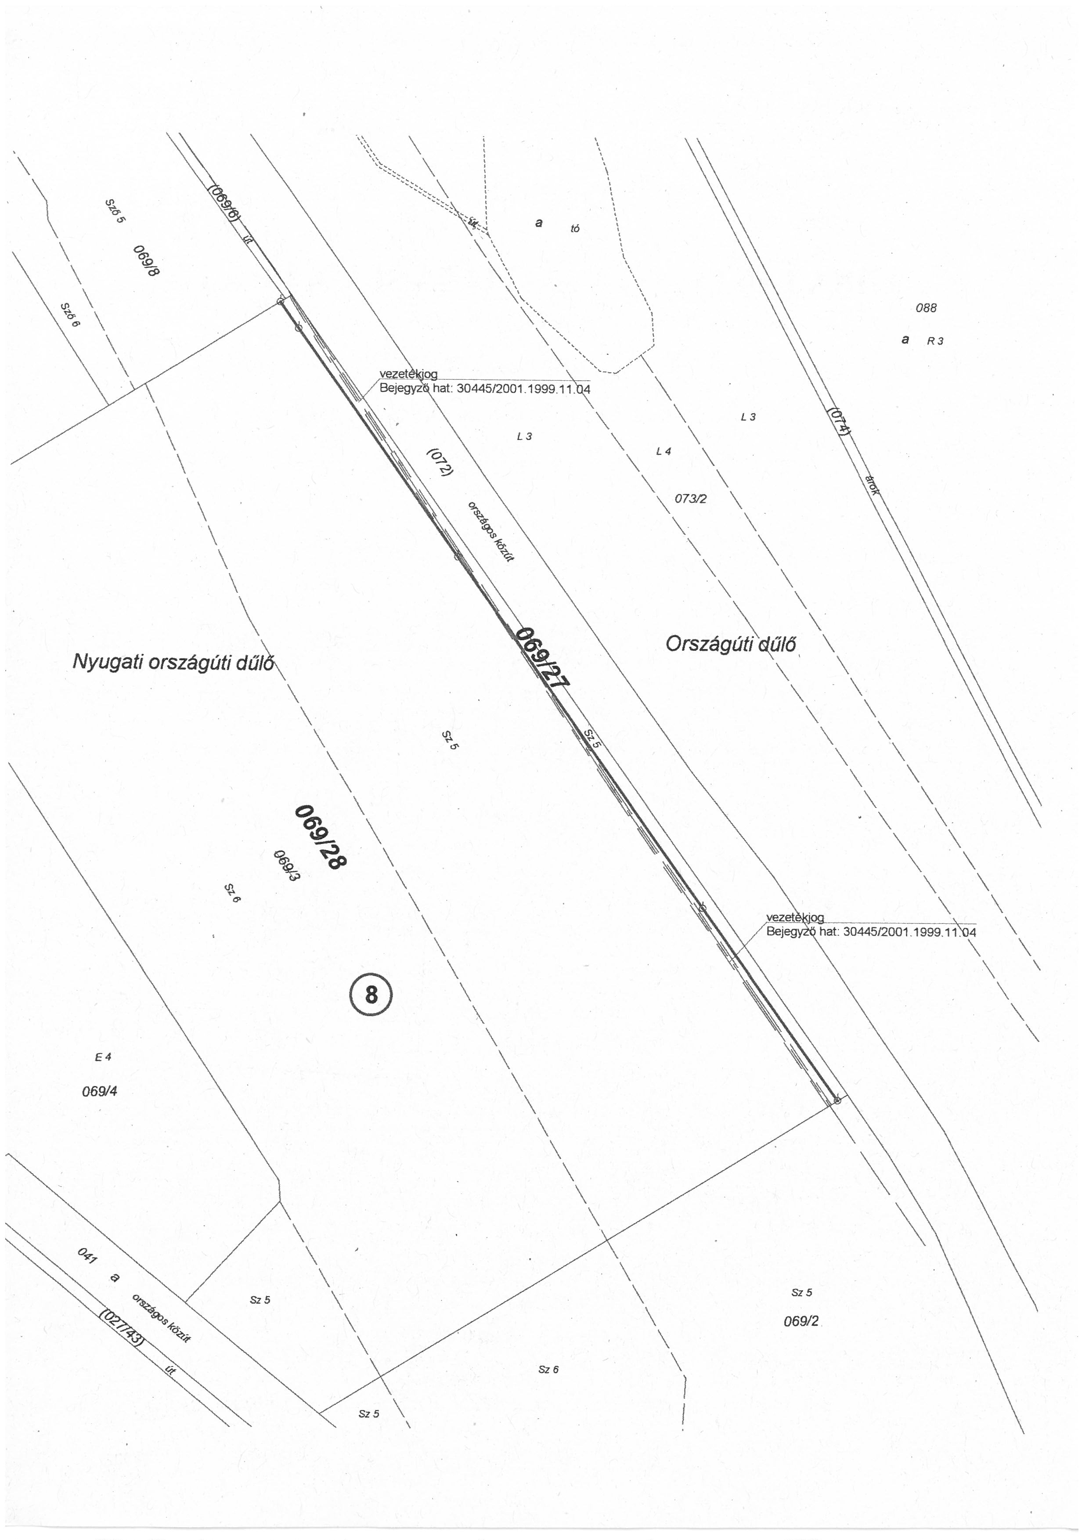

Mór 069/2 hrsz-ú ingatlan megosztása
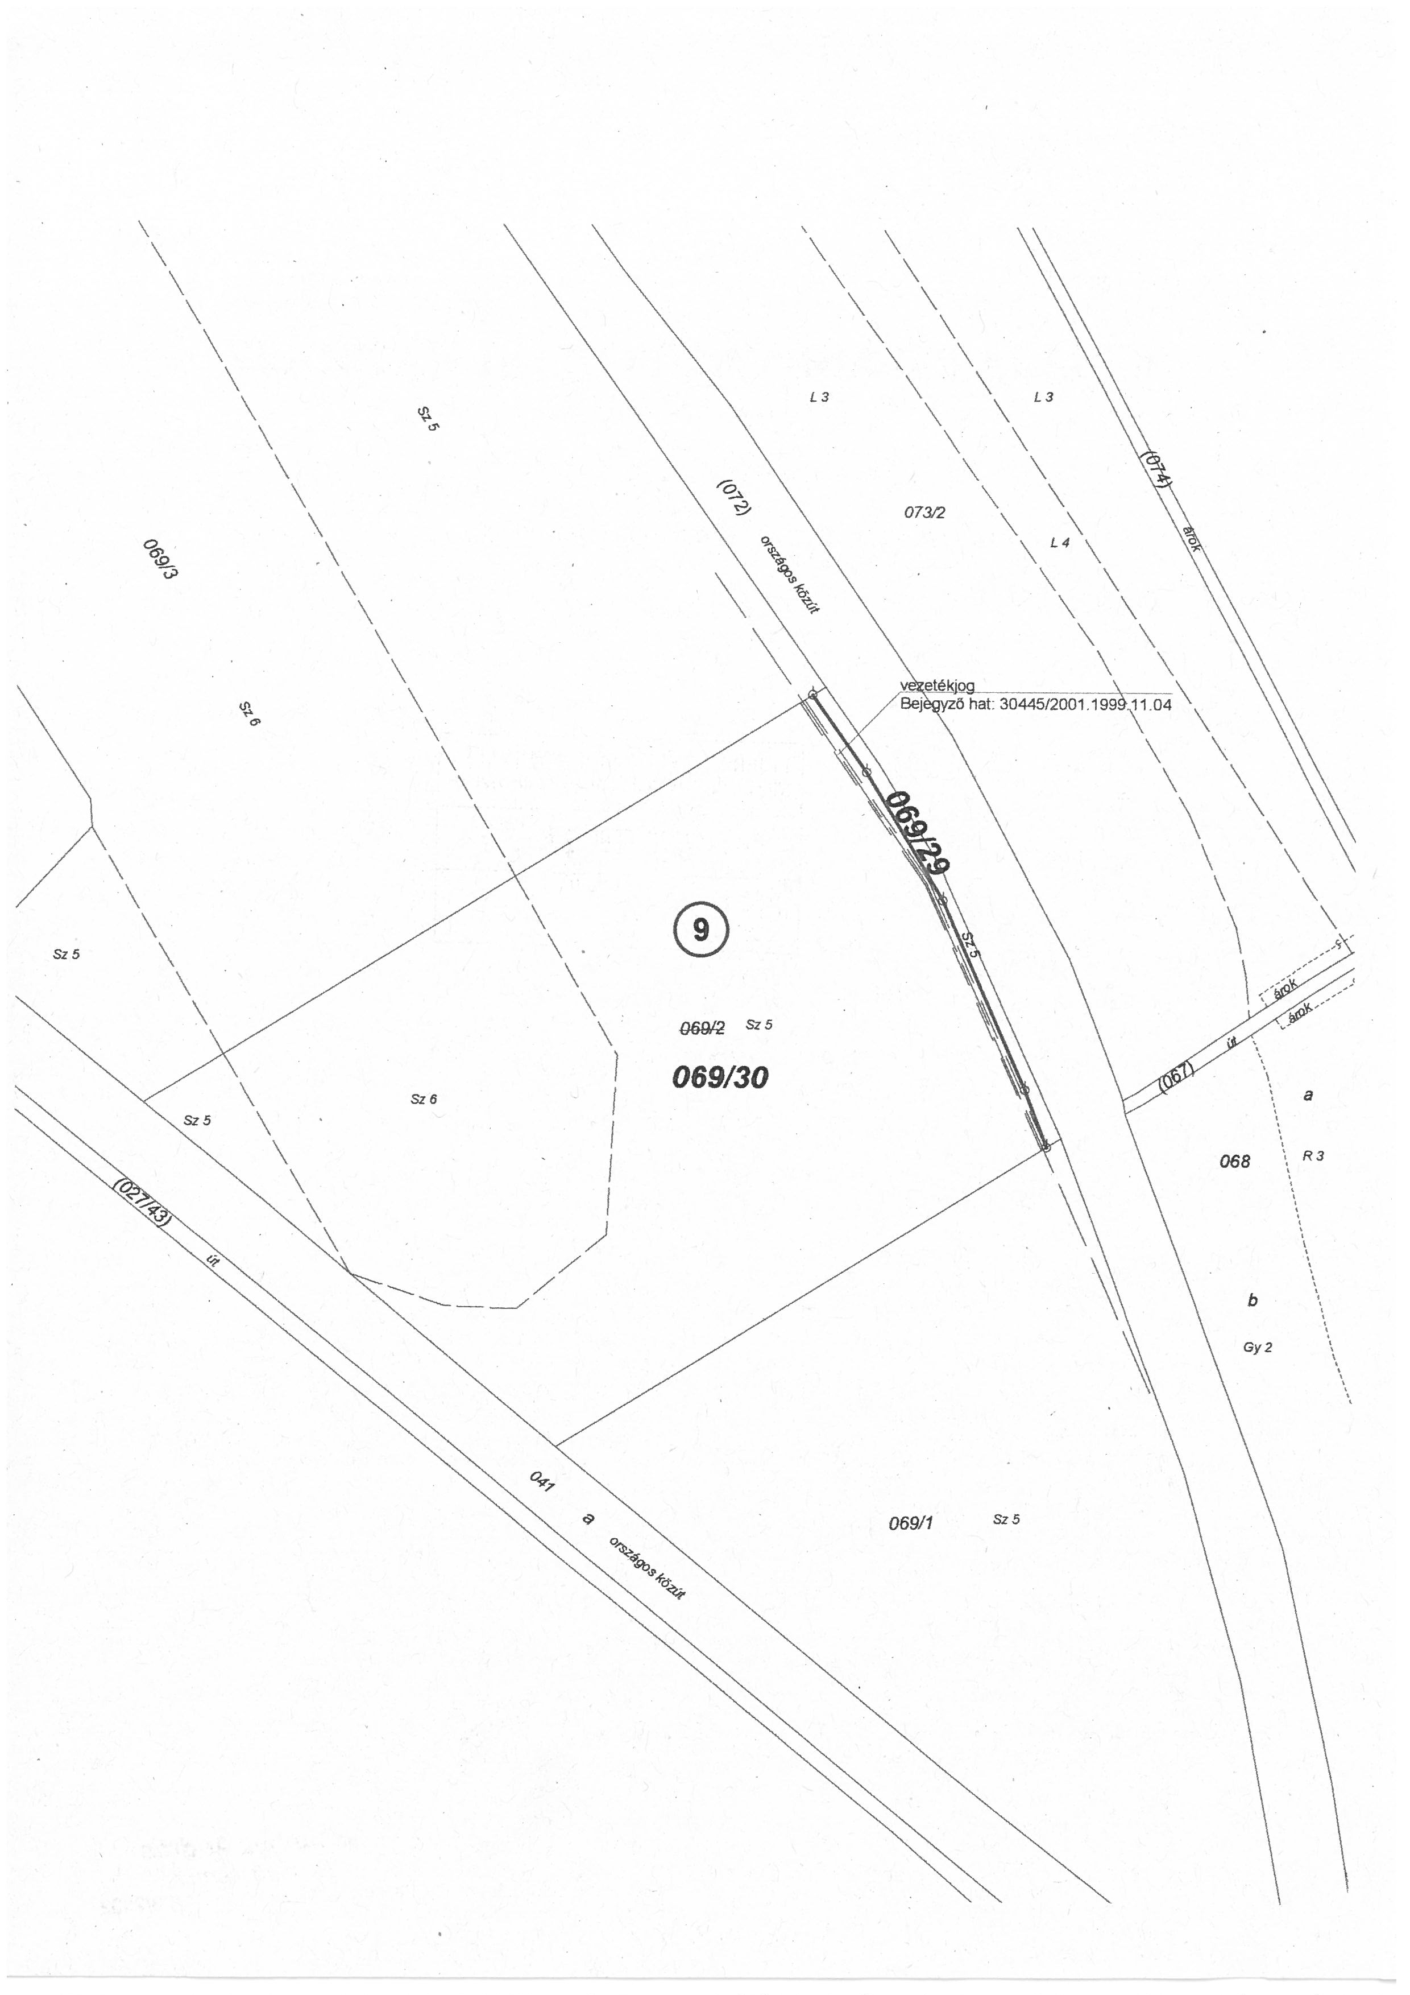

Mór 069/1 hrsz-ú ingatlan megosztása

